Pasos para crear una cuenta de Trello

1° Paso
Ingresar a la pagina oficial de trello https://www.trello.com

2°Paso
Dar clic en REGISTRARSE
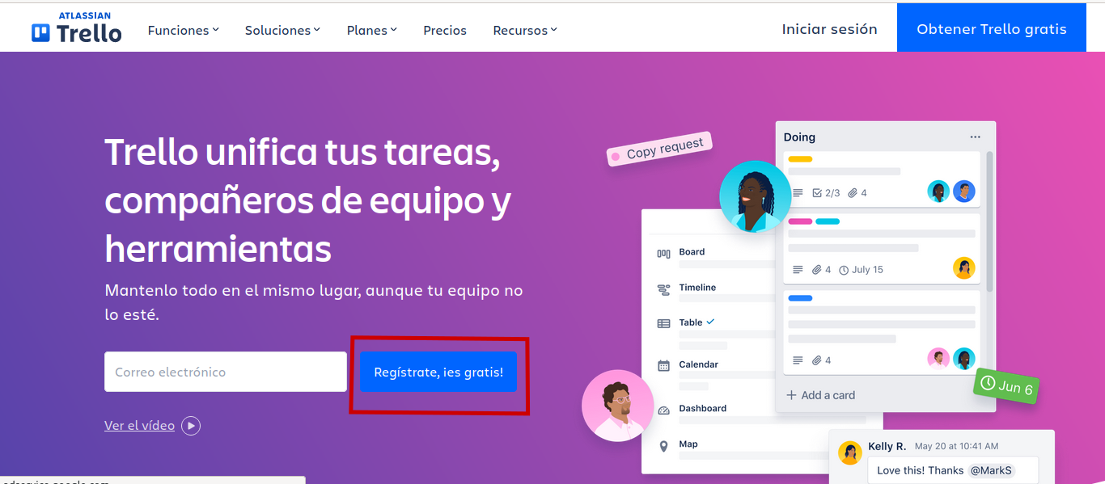

3°Paso
Ingresar un correo electrónico o bien registrarse con algunas de las cuentas de Google, Microsoft, Apple o Slack
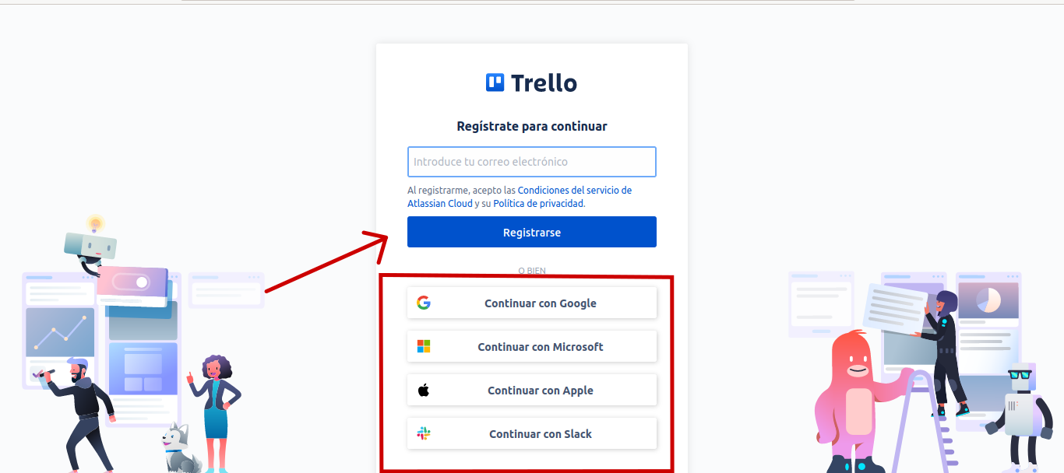

Esta es la interfaz dentro de la cuenta de trello donde se puede crear el espacio de trabajo
